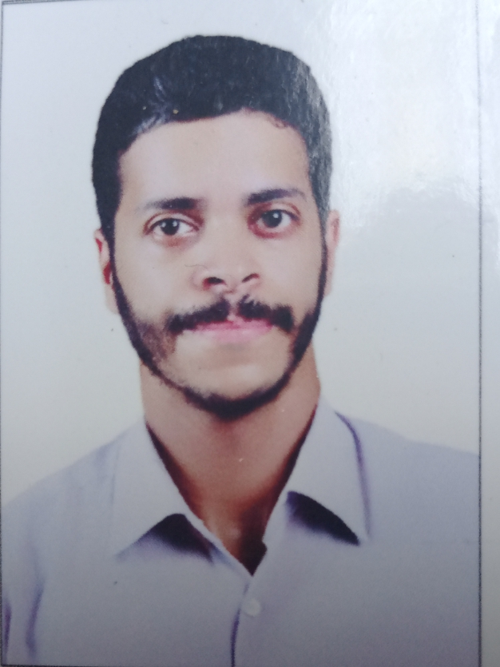

معلومات للإتصال
العنوان : 3 شارع حافظ بهجت \ المنيل / الجيزة / القاهرة .
002/01004501709 الهواتف :
Atef.trading@gmail.com لبريد الإلكترونى :
Khaled Mohamed Rabie
معلومات شخصية :

الجنسية : مصرى تاريخ الميلاد : 27/6/1987
الحالة الإجتماعبة : متزوج الخدمة العسكرية : إعفاء

الأهداف الشخصية :
البحث عن فرصة عمل داخل وسط متعدد الخبرات و محيط مزدحم بالعمل الكثير حيث أتمكن من توظيف خبراتى العملية بشكل يضمن كثافة عطائى و تطور خبراتى .
المؤهل :

التخرج الجامعى فى 2015 :
كلية اداب انجليزى . جامعة القاهرة

الخبرات العملية :
1- سكرتير وعلاقات عامة ومدخل بيانات بشركة الاعتماد لالحاق العمالة 4/2014-2016
2- مسئول قسم التنفيذ والموارد البشرية بشركة النخبة للتوظيف لالحاق العمال المصرية بالخارج من تاريخ 6/2016 – حتى تاريخه .

الشهادات الحاصل عليها في إستخدام برامج الحاسب

الشهادات الدولية :
- من جامعة القاهرة , شهادة "رخصة قيادة الكمبيوتر الدولية" ICDL ( امتياز )

اللغات :
- العربية : الأصلية
- الإنجليزية : جيد جدا في التحدث والكتابة والقراءة

برامج الكمبيوتر :
- برنامج : (الاوفيس ميكروسوفت ) جيد جدا

